Хобобо — развитие, обучение и развлечение детей | www.hobobo.ru

Сказки про коронавирус

Аннотация
Мало кто может сохранять олимпийское спокойствие в условиях пандемии, вынужденной самоизоляции и полной неопределенности по поводу будущего. Однако беспокойство взрослых передается и детям, ведь они легко считывают эмоции и впитывают все, как губка. Успокоить ребят поможет сказка про вирус, гуляющий по планете в 2020 году.
Далее вы найдете 2 волшебные истории, объясняющие малышам в доступной для них форме о COVID-19, правилах гигиены и способах прогнать опасную заразу с Земли. Интересно, какая сказка про коронавирус больше понравится вашей семье?

***

Терапевтическая сказка о том, как победить коронавирус

(Надежда Рюмина, воспитатель «Планеты Заек»)
На одной разноцветной планете жили-были пушистые Зайки. Планета была прекрасна. По голубому небу плыли белые облака, сверху всем светило золотистое солнышко, на земле росла густая зеленая травка, с высоких гор сбегали вниз чистые, прозрачные реки, которые собирались в огромные синие моря.
Не жизнь, а сказка! Живи и радуйся!
Так бы и жили Зайки в радости и счастье, если бы однажды среди них не появились очень странные, жадные и хитрые Зайки, которым мир казался скучным без ссор и драк. Стали эти странные Зайки творить свое черное дело. Они ссорили соседей друг с другом, обманывали, отнимали чужое добро и делали разные гадости.
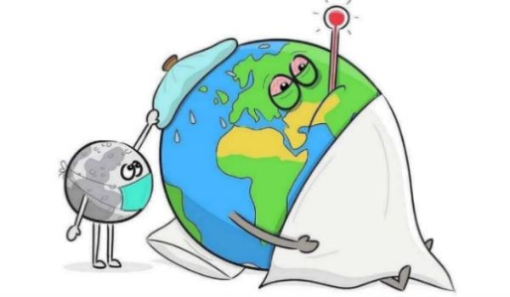
Прекрасная, разноцветная планета, видя все это, опечалилась. Куда-то вдруг начали исчезать краски. Небо становилось серым, солнце появлялось все реже, реки выходили из берегов, а моря бушевали. Но странные Зайки не унимались и такой подняли шум, что разбудили злобный Вирус, который спал в глубокой пещере.
Он давно ждал своего часа. Ой, как обрадовался Вирус, увидев ссорящихся Заек! Как ему стало весело! Он надел свою корону и объявил себя главным с этого дня на земле.
«Моя это земля и царствую здесь я!» — прокричал Коронавирус.
«Всем приказываю играть со мной в салочки. До кого я дотронусь, тот заболел! Ха-Ха-Ха. Раз, два, три, беги!»
Испугались зайки, побежали прятаться в домиках:
«Я в домике!», «И я в домике»- говорили они Вирусу. Сидят Зайки дома, двери закрыты, на улицу не ходят, бояться. Кто из дома вышел, тот пропал.
Думают зайки: «Что же делать, как избавиться от Коронавируса?»
Тем временем Коронавирус набирал свою силу, ведь он питался страхами Заек. Совсем Зайки загрустили, потеряли покой и сон, а если и засыпали, то сны их были тревожными. Чувствовали себя плохо все, даже странные Зайки. С надеждой смотрели они на серое небо в свои маленькие окна и ждали какого-то чуда.
Однажды на рассвете проснулись Зайки от звуков прекрасной переливающейся трели. Распахнули они окна и увидели удивительную птичку высоко в небе. Птичка пела о любви и о том, как прекрасна хрупкая планета. Эти звуки попадали прямо в сердце каждого Зайки, они окрыляли душу и пробуждали сознание ото сна. Чувство благодарности к маленькой птичке переполнило души Заек и в одно мгновение страх отступил.
Зайки вышли из дома: «Земля наш общий дом, мы любим свою планету!»- закричали они.
Такого поворота событий Коронавирус не ожидал! Столько любви и света, исходившего от Заек, он вынести не смог, исчез. Больше его никто никогда не видел, наверно опять прячется где-то в глубокой, темной пещере.
Зайки теперь не ссорятся, зачем, ведь на земле всем хватит места. Они, конечно, счастливы, потому что для счастья нужно просто понимать друг друга, любить друг друга и жить друг для друга.
Да, именно так, жить ради других, не ради себя!
Когда Зайки это поняли, планета снова ожила. По голубому небу, как и прежде, плыли белые облака, сверху всем светило золотистое солнышко, на земле росла густая зеленая травка, с высоких гор сбегали вниз чистые, прозрачные реки, которые собирались в огромные синие моря.
Не жизнь, а сказка! Живи и радуйся!

Сказка про коронавирус

(Маргарита Сурженко)
Лео уже три недели сидел дома. Его родители продолжали ходить на работу, а он весь день был один. Поначалу ему очень нравилось! Не нужно было рано просыпаться, учить уроки, выслушивать лекции от учителей о том, что он бегает в коридоре. Не нужно было носить тяжелый рюкзак и скучную форму. Но с каждый днем Лео было все скучнее. Он сидел в четырех стенах, не видел друзей и даже его бабушка не могла прийти к нему домой, чтобы приготовить свои невероятно вкусные пирожки с капустой. Тогда Лео решил положить конец карантину. Для этого он решил повстречаться со злобным вирусом и договориться с ним по-братски о том, чтобы тот покинул планету Земля.
Лео знал, что такой длительный карантин у него из-за какого-то нового и опасного вируса. Но также мальчик знал, что с каждым можно договориться. Нужно лишь применить искусство переговоров. Он дождался, когда родители уйдут на работу и достал из шкафа шляпу для фокусов, волшебную палочку и инструкцию по магии.
— Вот заклинание для вызова домовика, вот заклинание для вызова джина, а это для солнечного зайчика. Где же заклинание для появления коронавируса. – Лео листал инструкции и не мог найти никакого заклинания для вызова вируса. Тогда мальчик понял. – Ведь вирус совсем молодой, а инструкция старая! Тут нет заклинания для коронавируса! Придётся придумать его самому.
Лео вооружился вдохновением и начал сочинять. Он долго придумывал стих и наконец-то придумал!
— О великий коронавирус!
Выходи, если ты не трус.
Поговорить с тобой я хочу
На свой вопрос ответ я получу.
Мальчик закрыл шторы, взял муку и волшебную палочку, надел волшебный колпак и выложил круг из носков в средине свой комнаты. Он повторил свое заклинание:
— О великий коронавирус!
Выходи, если ты не трус.
Поговорить с тобой я хочу
На свой вопрос ответ я получу.
Насыпал в круг из носков муки, потрусил волшебной палочкой и сказал:
— УУУУУУ!
В этот момент в средине круга появился маленький Короновирусик. Лео быстро надел на себя маску.
— О, уважаемый Коронавирусик! Не подходите ко мне! Я хочу с тобой серьёзно поговорить!
— Я не могу к тебе подойти. У меня нет ног. Но и оставаться долго здесь я не могу.
— Почему же?
— Потому что я не могу жить вне живого организма. Я могу жить только в чьем-то теле. Твое бы мне хорошо подошло.
— Нет, уважаемый Короновирусик! Мое бы тебе плохо подошло, мне 11 лет! Поэтому мой иммунитет тебя бы уничтожил.
— А бабушка или дедушка у тебя есть?
— Есть бабушка. Но мы оберегаем ее и не ходим к ней. Поэтому ты бы не смог из меня перепрыгнуть в нее.
— Моя многоходовчка не прошла бы с тобой. Какой ты умный.
— Спасибо. Ты тоже очень умный. Скажи пожалуйста, а не мог бы ты и все твои друзья и родственники перестать жить в человеке? Ну и вообще так активно делиться?
— Ты вроде умный мальчик, а спрашиваешь такие глупости. Если мы перестанем делиться и размножаться, мы умрем. Кто же хочет умереть?
— Ты прав. Но если вы будете слишком много делиться и размножаться, тогда умрут все люди и живые организмы. И выходит так, что у вас больше не будет места для жизни.
— Логично! – сказал вирус. – Что же делать?
— Нужно найти компромисс. Чтобы сказка про коронавирус осталась в истории. Понимаешь, человечество прогрессирует очень быстро. Мы уже изобрели машины и ракеты.
— Ваши машины загрязняют окружающую среду. Говорят, что планета помогла нам размножаться, чтобы остановить вас, ведь вы слишком загрязняете нашу любимую Землю! А мы вас останавливаем.
— А если я пообещаю тебе, что буду ездить только на велосипеде и папу попрошу купить электронную машину? Ты уйдешь?
— Это ты не со мной договаривайся, а с планетой. Моя миссия – выжить.
— А еще я могу пообещать тебе, что не буду пользоваться пластиковыми пакетами и мусорить.
— Вижу, ты хороший мальчик. Только носки у тебя вонючие. Когда же я уже смогу выйти из этого замкнутого круга вонючих носков.
— Подожди немного! Я хочу тебе еще кое-что пообещать! Я люблю мою планету. И еще я хочу помогать Илону Маску строить ракеты, чтобы мы смогли улететь с Земли. А если мы в космосе найдем планету для вирусов? И вы сможете там жить? А мы тут? И все будут любить друг друга.
— Это хорошая идея.
— Ты сможешь рассказать про это тому, кто тебя сотворил?
— Я попробую. Эх, мальчик. Кажется, пришел мой час. Я исчезаю.
— Спасибо тебе, Коронавирусик! Я был рад с тобой пообщаться! На самом деле ты не такой уж и страшный.
— Я сильный потому, что мы все действуем сплотившись. Если вы, люди, хотите нас победить, вы должны также объединиться.
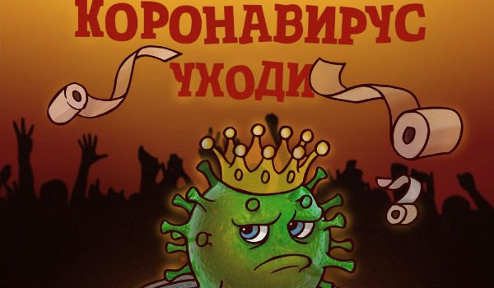
Сказав это, Коронавирус пропал. Лео надеялся, что вирус передаст его обещания планете и планета простит человечество. Но осталось договориться с другой стороной – с человечеством! Поэтому Лео пошел в интернет и начал писать многим людям просьбу любить нашу планету и не загрязнять ее. Ведь мы тут – всего лишь гости, совсем не хозяева. А еще Лео постирал свои носки.

